Matematika 16.11. – 20.11.

Pondělí 16.11.

Online výuka. Budeme probírat celá čísla – zápis na číselnou osu, porovnávání (učebnice str. 44-45)

Úterý 17.11.

Státní svátek – užijte si volno:o)

Středa 18.11.

Budete mít připravený test na zadání v programu Teams. Na téma porovnávání celých čísel

Čtvrtek 19.11

Online výuka – Počítání s celými čísly – pracovní listy.

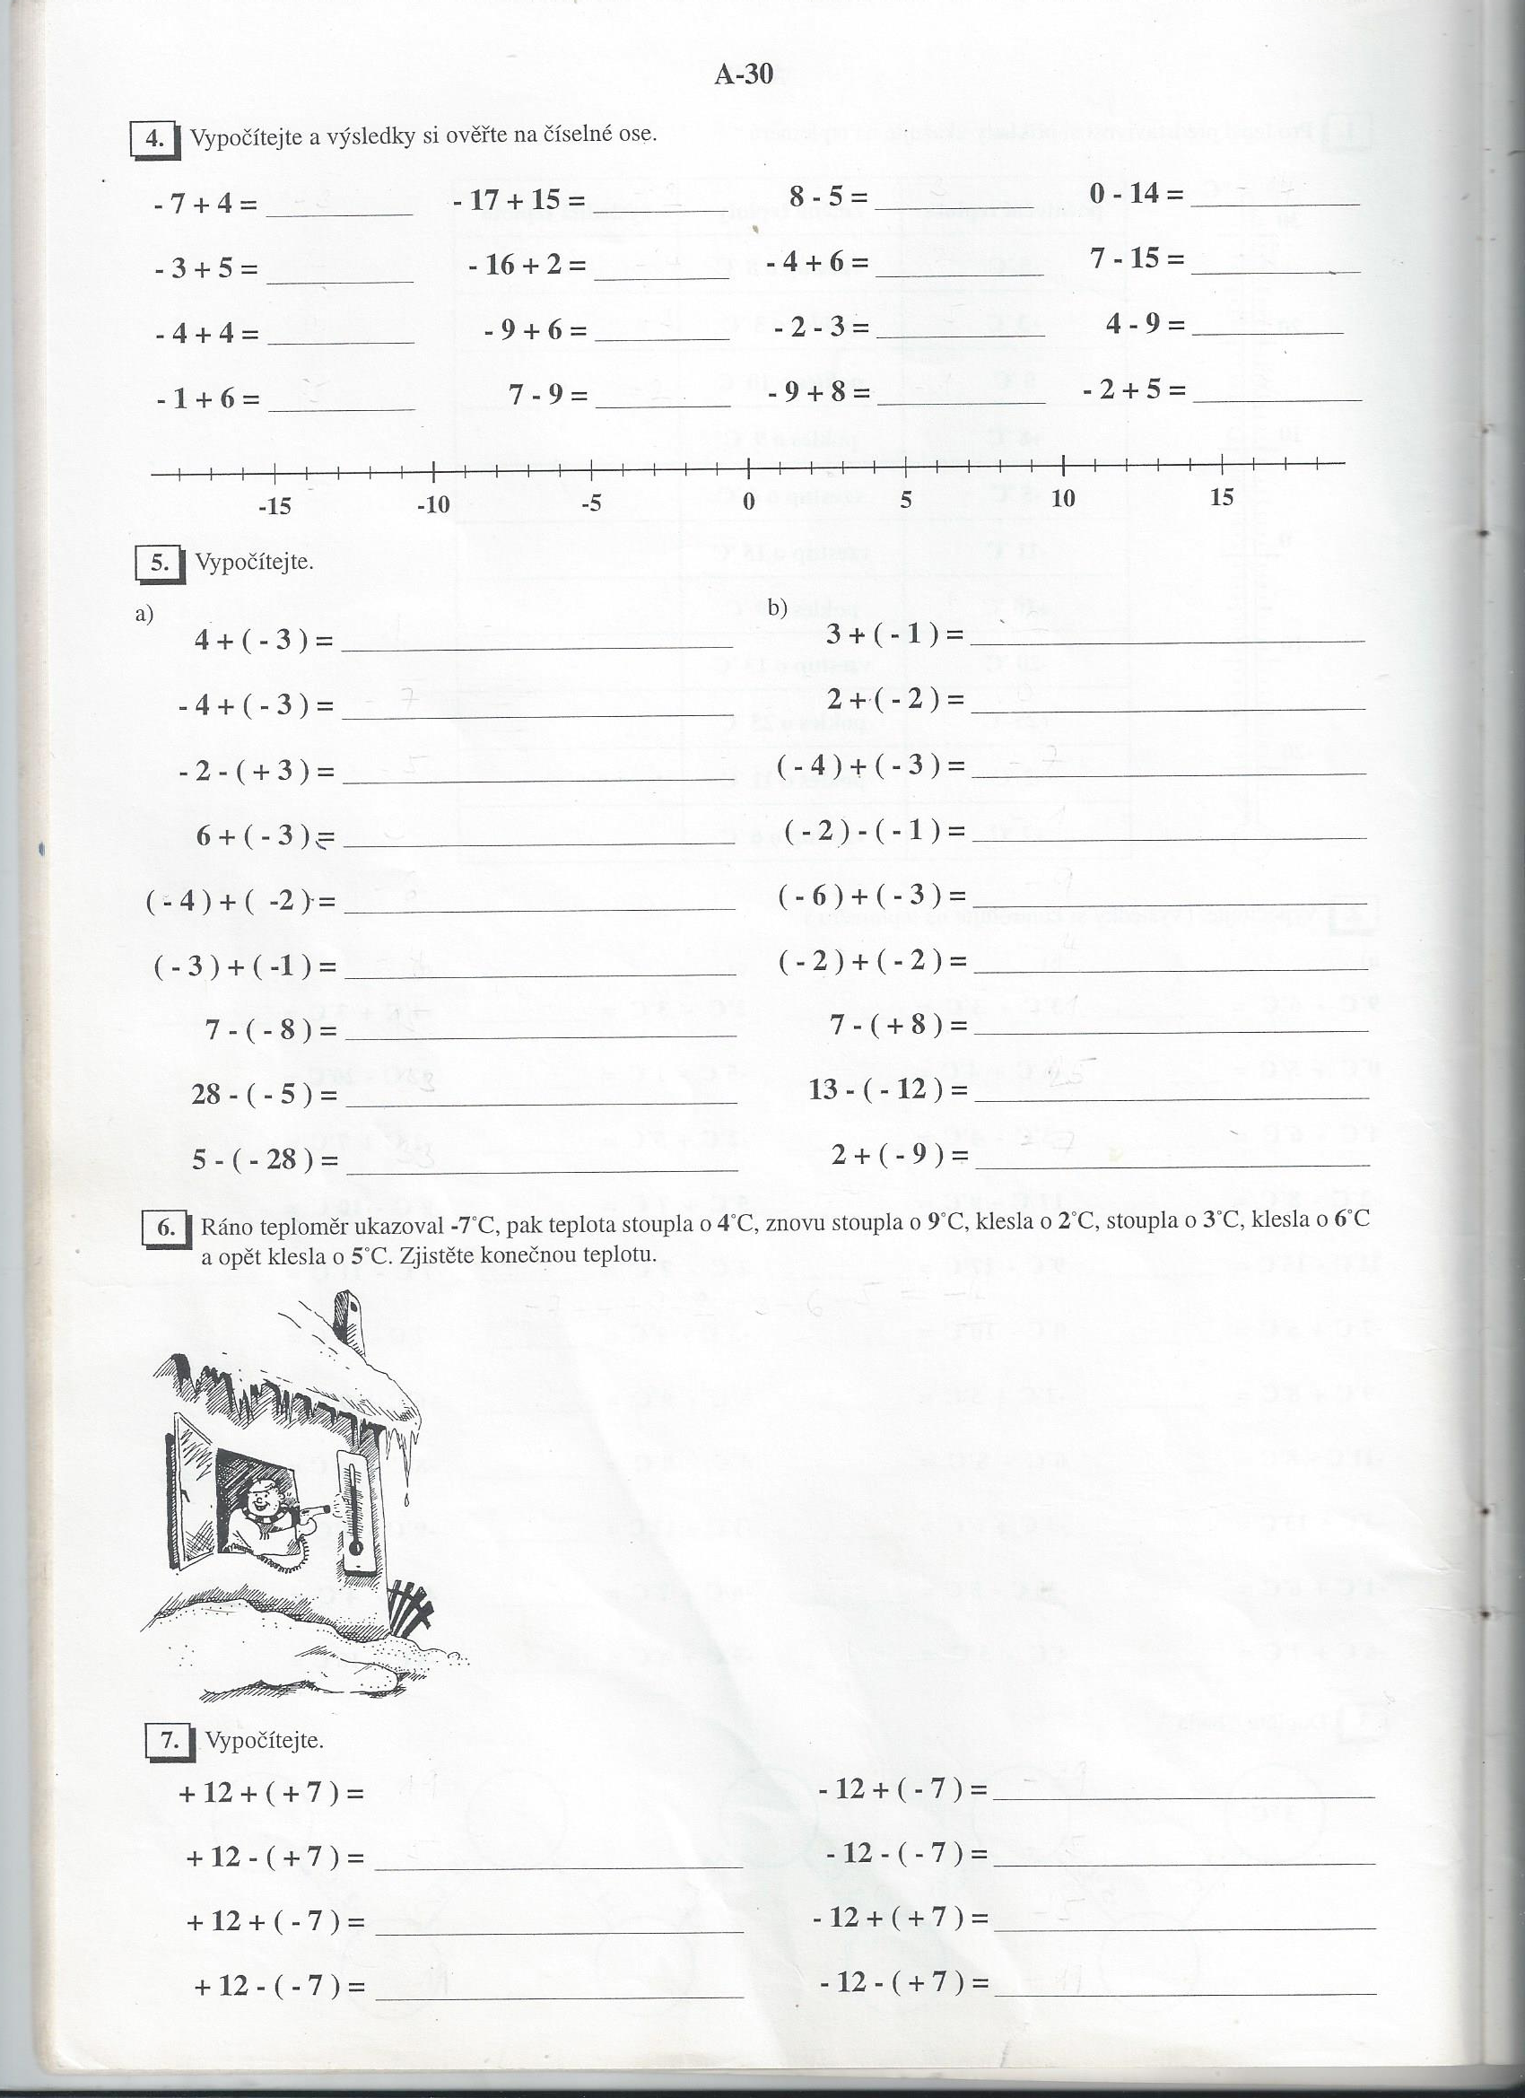

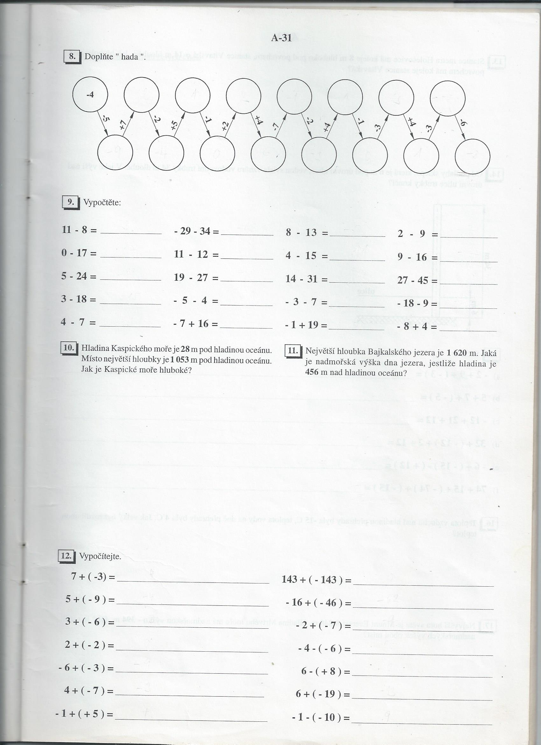

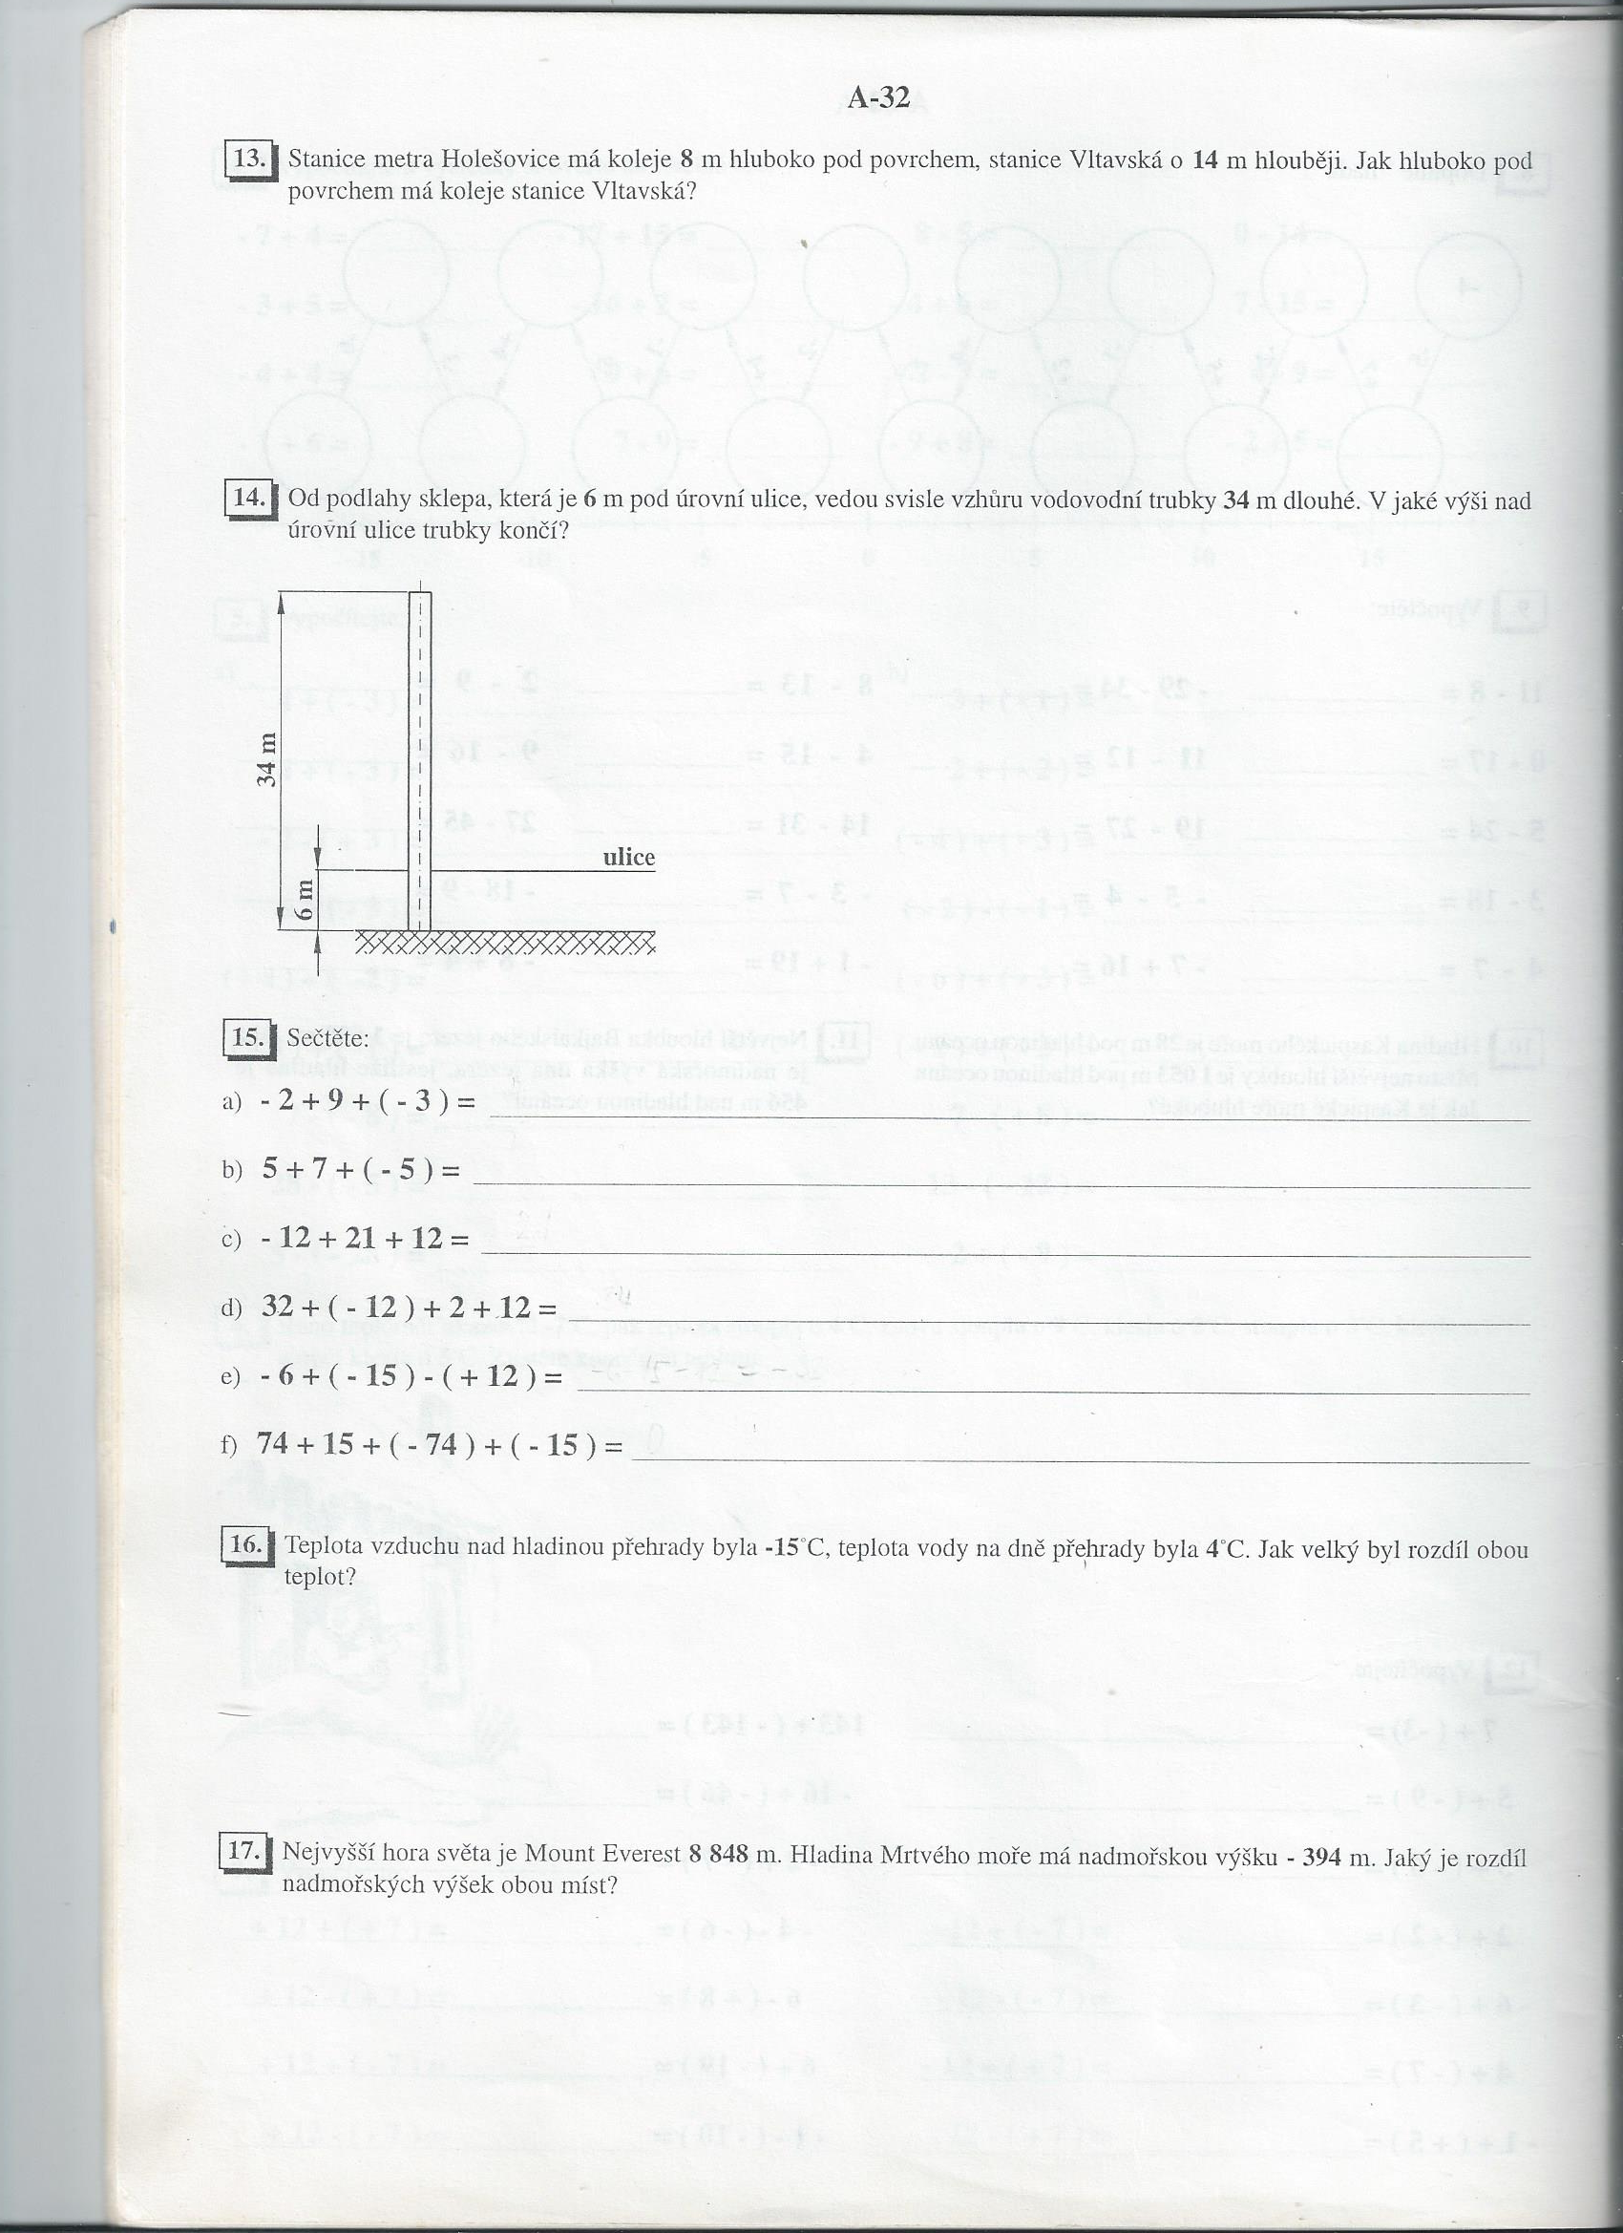

Pátek 20.11.

Samostatná práce zadaná ve čtvrtek – dodělávání příkladů z pracovních listů